** CREATION DU COMPTE SUR LE PORTAIL**

A la première Connexion : Adresse du portail : https://famille-limoux.ciril.net

Munissez-vous du courriel qui vous a été envoyé et passez à la rubrique se connecter maintenant (en haut à droite) puis cliquez sur « Créer mon compte »

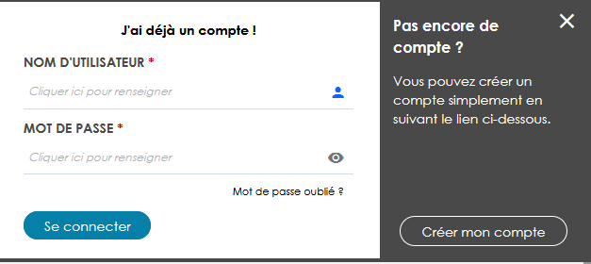

Saisir : - Un nom utilisateur de votre choix de préférence le nom de famille (ne peut contenir ni d’espace, ni caractère accentué ou spéciaux)

- L’adresse courriel ou vous souhaitez recevoir vos factures, alertes et communications

- Un mot de passe (sur 6 caractères minimum), et cliquez sur « Valider »

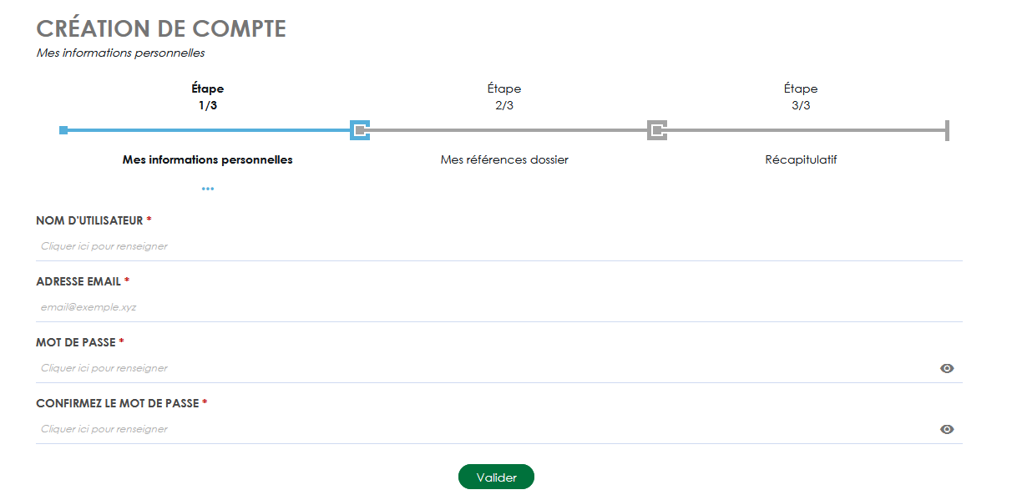

Saisir : - Votre numéro de dossier famille (chiffres) envoyé par courriel

- saisir votre nom

- saisir votre prénom

Cliquez sur « Valider »

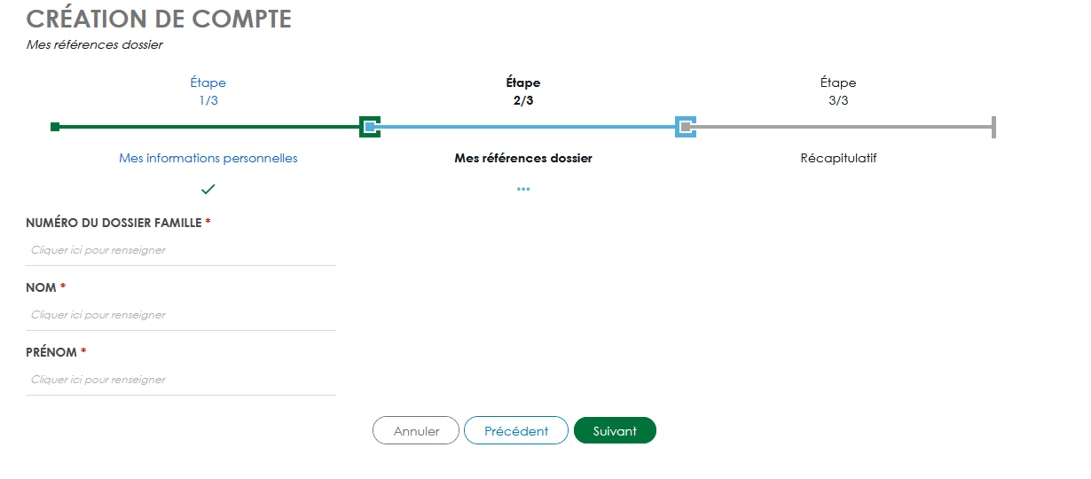

Un récapitulatif des informations saisies vous est proposé. Vous avez la possibilité de modifier vos informations ou de valider le formulaire.

Suite à cette démarche vous recevrez un mail d'activation. Cliquer sur le lien pour activer votre compte sous 24h (pensez à vérifier vos spam).

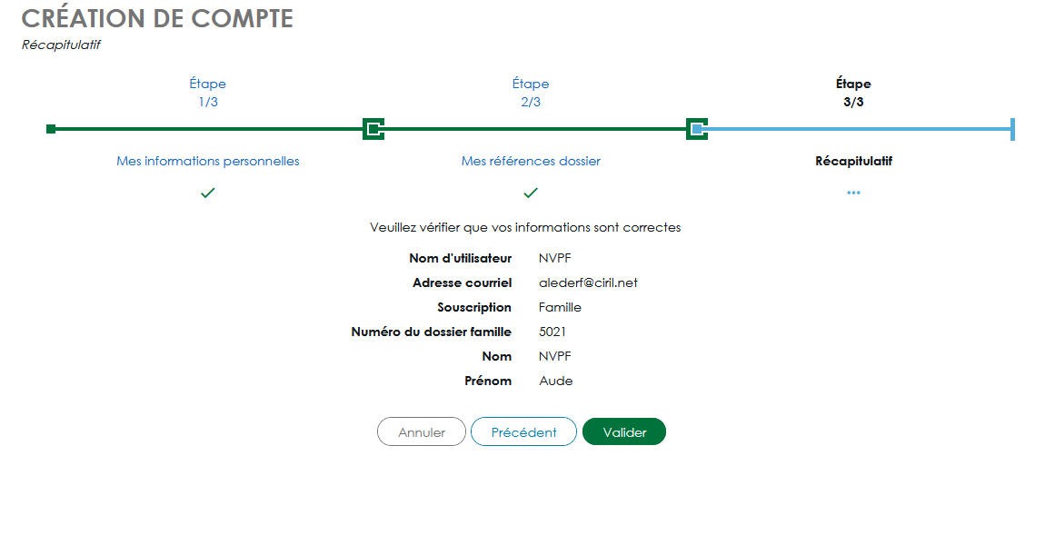

Rendez vous sur votre boite email pour activer votre compte

Cliquez sur « Activer votre compte »

Puis cliquez sur « Se connecter maintenant »

Pour vous authentifier sur le portail famille, utilisez les informations précédemment renseignées :

- votre nom utilisateur

- votre mot de passe